安徽医科大学临床医学院2025届毕业生生源信息

|  |  |  |  |  |
| --- | --- | --- | --- | --- |
| 系 | 专业 | 人数 | 联系人 | 联系电话 |
| 临床医学系 | 临床医学 | 531 | 李老师 | 0551-62570552 |
| 医学技术系 | 康复治疗学 | 192 | 肖老师 | 0551-62578661 |
| 医学影像技术 | 228 |
| 医学检验技术 | 235 |
| 眼视光学 | 19 |
| 护理系 | 护理学 | 415 | 彭老师 | 0551-62570734 |
| 助产学 | 25 |
| 公共卫生与  卫生管理系 | 公共事业管理 | 112 | 邵老师 | 0551-62570728 |
| 健康服务与管理 | 23 |
| 药学与生物  医学工程系 | 药学 | 162 | 吕老师 | 0551-62570630 |
| 生物医学工程 | 28 |
| **合计** |  | **1970** |  |  |

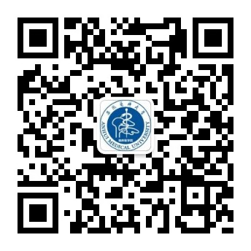

地址：安徽省合肥市蜀山区望江西路1166号

就业指导中心电话：张老师 （0551）62532871

网址：https://cc.ahmu.edu.cn

**学院官微**